

Název školy: | Základní škola a Mateřská škola Sepekov
Autor: | Mgr. Helena Smrčinová
Název: | VY_32_INOVACE_17_čtenářská gramotnost
Vzdělávací oblast: | Jazyk a jazyková komunikace
Číslo projektu: | CZ.1.07/1.4.00/21.2046
Číslo a název klíčové aktivity: | III/2  Inovace a zkvalitnění výuky prostřednictvím ICT
Období vytvoření DUM: | Červenec 2012

Anotace: | Materiál obsahuje úkoly týkající se rozvoje čtenářské gramotnosti, je zaměřen na umělecký text a práci s ním.
Jazyk: | Český
Očekávaný výstup: | Orientace v uměleckém textu, vyhledávání, doplňování a třídění informací, správná reprodukce textu, aplikace znalostí z literární teorie.
Ročník: | 8.
Druh učebního materiálu: | Pracovní list

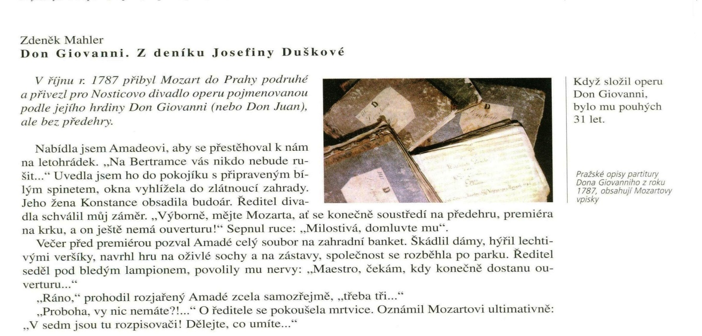
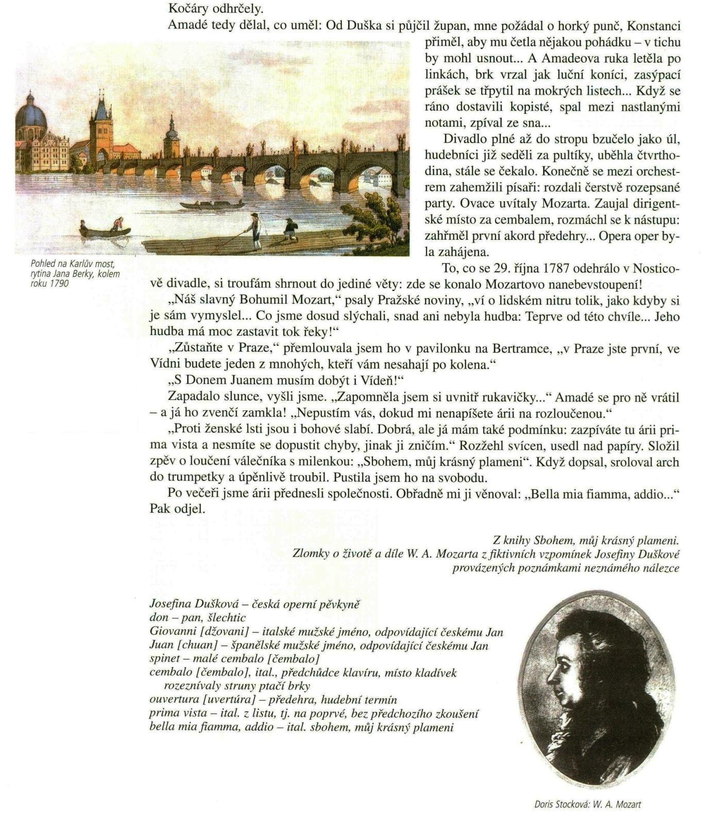VY_32_INOVACE_ 17
Zdeněk Mahler - Don Giovanni. Z deníku Josefiny Duškové
Z čítanky Fraus pro 8. roč., str. 13
S pomocí čítanky vypracuj následující otázky a úkoly:
- Mozart měl v pokoji Josefiny Duškové připraven bílý spinet. O co se jednalo?

- Vyjádři jinak větu: „O ředitele se pokoušela mrtvice.“

- Jak se jmenovala Mozartova manželka?

- Vysvětli větu: „Amadeova ruka letěla po linkách…“

- Najdi v textu přirovnání.

- Proč se v orchestru objevili písaři?

- Vysvětli význam cizího slova ovace.

- V jakém městě se Nosticovo divadlo nacházelo?

- V kterém století Mozart toto město navštívil a kolikátá to byla jeho návštěva?

- Napiš oba názvy stejné opery.

- Jak by zněl český překlad názvu opery?

- Jakou měl Mozart podmínku pro věnování árie pěvkyni Josefině Duškové?

VY_32_INOVACE_ 17

Řešení:
- Malé cembalo, předchůdce dnešního klavíru. Lze dohledat ve vysvětlivkách pod textem.
- Ředitel byl značně nervózní.
- Konstance.
- Psal lehce, měl plno nápadů.
- Brk vrzal jak luční koníci. Divadlo bzučelo jako úl.
- Přinesli muzikantům čerstvě dopsané noty (party).
- Veřejně a nadšeně vyjádřená pocta, obdiv.
- V Praze.
- V 18. století, navštívil Prahu podruhé.
- Don Giovanni, Don Juan.
- Pan (šlechtic) Jan. Lze dohledat ve vysvětlivkách pod textem.
- Pěvkyně měla árii zazpívat bez přípravy hned napoprvé bezchybně.

VY_32_INOVACE_ 17

Zdroje a prameny:
LEDERBUCHOVÁ, Ladislava; STEHLÍKOVÁ, Monika. Čítanka 8. Plzeň: Fraus, 2005, ISBN 80-7238-422-8.

VY_32_INOVACE_17

